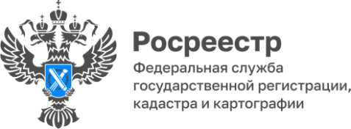

ПРЕСС-РЕЛИЗ
12.11.2025
Для размещения в социальных сетях и на сайте Управления

Почему нужно регистрировать свои права на недвижимость?

Права на недвижимое имущество и сделки с ним затрагивают интересы практически всех субъектов – граждан, юридических лиц, публичных субъектов, органов власти.
Правительством Российской Федерации Росреестру, органам государственной власти и органам местного самоуправления поставлена задача по наполнению ЕГРН сведениями в максимально кратчайшие сроки.
Управлением Росреестра по Алтайскому краю на регулярной основе проводится анализ объектов недвижимости, в отношении которых в ЕГРН отсутствуют права.
В частности, Управлением в октябре 2025 выявлено более 1300 помещений в многоквартирных домах, построенных с привлечением средств участников долевого строительства и введенных в эксплуатацию до 01.03.2025.
Информация размещена на официальном сайте Росреестра по ссылке https://rosreestr.gov.ru/open-service/statistika-i-analitika/perechen-pomeshcheniy-bez-prav-raspolozhennykh-v-mkd-postroennykh-po-ddu-vvedennykh-v-ekspluatatsiyu/ .
Следует отметить, что зарегистрированное право можно оспорить только в судебном порядке, в связи с чем, факт регистрации прав в ЕГРН гарантирует защиту права собственнику, возможность беспрепятственно и оперативно совершать любые сделки: купля-продажа, дарение, мена, аренда, ипотека.
Наличие полных и точных сведений в ЕГРН позволяют уполномоченным органам оперативно получать информацию и своевременно осуществлять государственные и муниципальные услуги, в том числе по компенсационным выплатам, проводить мероприятия в случае утраты объектов недвижимости в результате пожаров, наводнений и иных стихийных бедствий и т.д.
Нотариусы при наличии сведений в ЕГРН имеют возможность достоверно определять наследственное имущество, что гарантирует последующее оформление прав на недвижимость наследников.
Кроме того, отмечаем, что в случае отсутствия зарегистрированных прав на земельный участок, по истечении определенного периода времени может быть снят с кадастрового учета, что усложнит в дальнейшем оформление на него прав и повлечет дополнительные финансовые затраты на повторное оформление документов в целях постановки участка на кадастровый учет.
Также обращаем внимание, что недвижимое имущество, права на которое не зарегистрированы, не защищено от мошеннических действий. Своевременная регистрация недвижимости позволит избежать рисков и неблагоприятных последствий. При наличии в ЕГРН сведений о зарегистрированных правах собственник имеет право подать заявление о невозможности регистрации без личного участия.
Важным моментом является установление кадастровой стоимости в отношении зарегистрированных объектов, что в свою очередь влечет правильное начисление налога на имущество.
Напоминаем, что органами местного самоуправления совместно с федеральными и региональными органами власти проводится работа по выявлению правообладателей в отношении объектов недвижимости, сведения о правах которых отсутствуют в ЕГРН, в том числе на предмет отнесения объектов к бесхозяйному имуществу.
Предлагаем всем физическим и юридическим лицам незамедлительно обратиться за регистрацией своих прав.

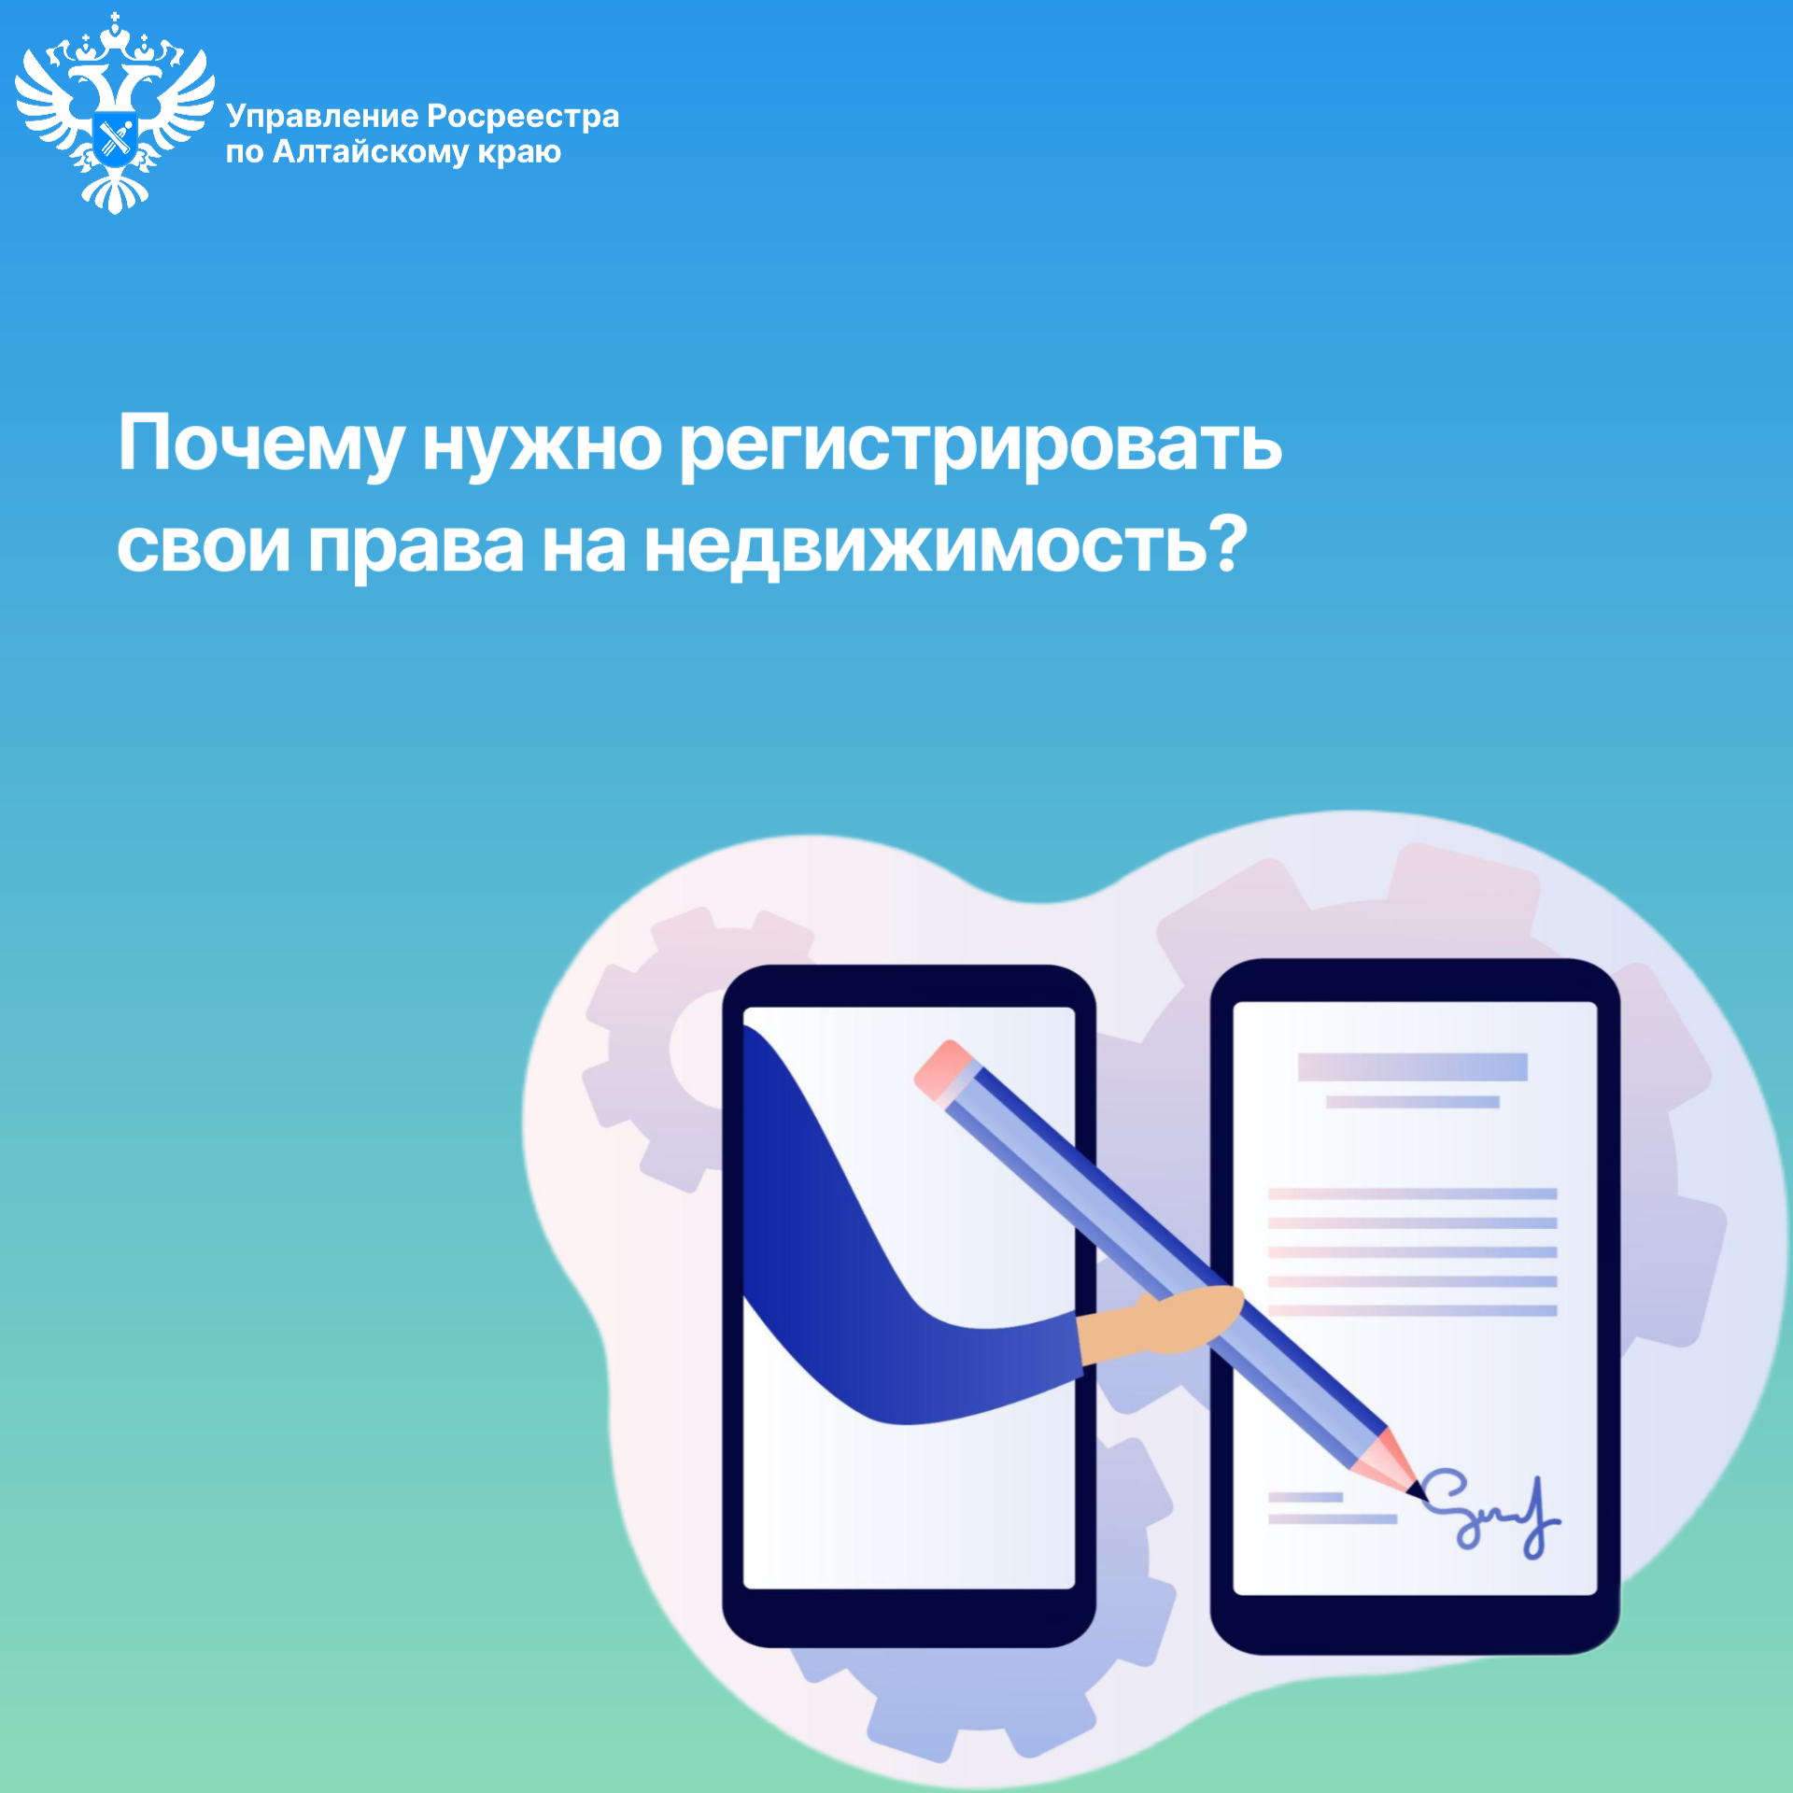

Об Управлении Росреестра по Алтайскому краю
Управление Федеральной службы государственной регистрации, кадастра и картографии по Алтайскому краю (Управление Росреестра по Алтайскому краю) является территориальным органом Федеральной службы государственной регистрации, кадастра и картографии (Росреестр), осуществляющим функции по государственной регистрации прав на недвижимое имущество и сделок с ним, по оказанию государственных услуг в сфере осуществления государственного кадастрового учета недвижимого имущества, землеустройства, государственного мониторинга земель, государственной кадастровой оценке, геодезии и картографии. Выполняет функции по организации единой системы государственного кадастрового учета и государственной регистрации прав на недвижимое имущество, инфраструктуры пространственных данных РФ. Ведомство осуществляет федеральный государственный надзор в области геодезии и картографии, государственный земельный надзор, государственный надзор за деятельностью саморегулируемых организаций кадастровых инженеров, оценщиков и арбитражных управляющих. Подведомственное учреждение Управления - филиал ППК «Роскадастра» по Алтайскому краю. Руководитель Управления, главный регистратор Алтайского края – Юрий Викторович Калашников.

Контакты для СМИ
Пресс-секретарь Управления Росреестра по Алтайскому краю
Бучнева Анжелика Анатольевна 8 (3852) 29 17 44, 5097
22press_rosreestr@mail.ru 656002, Барнаул, ул. Советская, д. 16
Сайт Росреестра: www.rosreestr.gov.ru
Яндекс-Дзен: https://dzen.ru/id/6392ad9bbc8b8d2fd42961a7
ВКонтакте: https://vk.com/rosreestr_altaiskii_krai
Телеграм-канал: https://web.telegram.org/k/#@rosreestr_altaiskii_krai
Одноклассники: https://ok.ru/rosreestr22alt.krai
https://vk.com/video-46688657_45623910.

